Påfølgende negative tall

Legger du merke til noe med løsningene når du adderer eller subtraherer påfølgende negative tall?

Ta fire påfølgende negative tall, for eksempel
$$-7, -6, -5, -4$$

Plasser nå pluss- og/eller minustegn mellom dem:
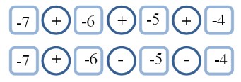

Regn så ut løsningene til de forskjellige regnestykkene:
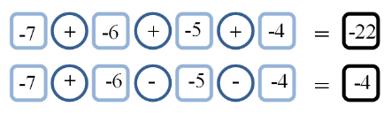

Velg ut fire andre påfølgende negative tall og gjenta prosessen over.

Se på de to parene med løsninger. Legger du merke til noe? Kan du forklare noen likheter?

Kan du forutsi noen av løsningene du vil få når du starter med en ny gruppe med fire påfølgende negative tall? Test ut hypotesene dine.

Kan du forklare og argumentere for funnene dine?

